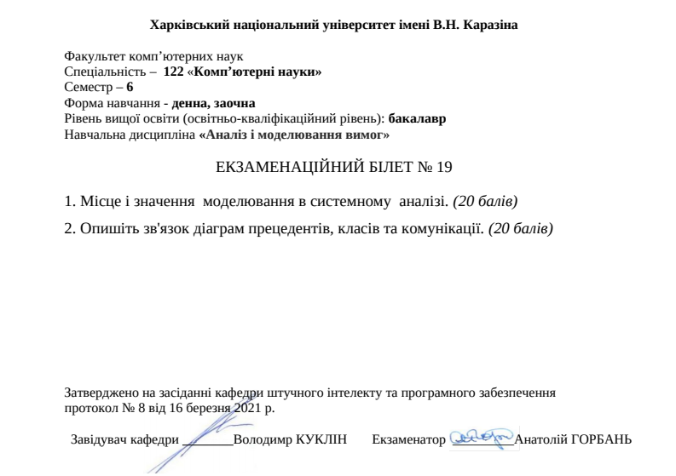
Група П.І.Б. Дата
КС-32 БЕЗРУК Ю. Р. 07.06.21

Відповідь на питання 1.
Моделювання – це метод пізнання навколишнього світу, процес побудови і використання моделі – об’єкту, який у процесі пізнання вивчення заміщає об’єкт-оригінал, зберігаючи деякі важливі для даного дослідження типові його риси.
У системному аналізі моделювання розглядається як основний метод наукового пізнання, пов’язаний з вдосконаленням способів отримання і фіксації інформації про досліджувані об’єкти, а також з придбанням нових знань на основі модельних експериментів.
При побудові моделі дослідник завжди виходить з поставлених цілей, враховує тільки найбільш істотні для їх досягнення чинники. Тому будь-яка модель нетотожна об’єкту-оригіналу і, отже, неповна, оскільки при її побудові дослідник враховував лише найважливіші з його точки зору чинники.
Найважливішим призначенням моделей є їх застосування при вивченні та прогнозуванні поведінки складних процесів і явищ. Інше призначення моделей полягає в тому, що з їх допомогою виявляються найбільш істотні фактори, що формують ті чи інші властивості об’єкту, оскільки сама модель відображає лише деякі основні характеристики вихідного об’єкту, облік яких необхідний при дослідженні того чи іншого процесу або явища. Модель дозволяє навчитися правильно управляти об’єктом шляхом випробовування різних варіантів управління. Використовувати для цього реальний об’єкт часто буває ризиковано або просто неможливо. Якщо властивості об’єкту з плином часу змінюються, то особливого значення набуває завдання прогнозування станів такого об’єкту під дією різних факторів.
Мета моделювання диктує, які сторони оригіналу повинні бути відображені в моделі. Різним цілям відповідають різні моделі одного і того ж об’єкту.

Відповідь на питання 2.
Діаграма прецедентів призначена для того, щоб показати межі системи та взаємодію з акторами, функціональність, надати замовнику формалізоване уявлення про систему. Вона є найбільш високорівневою моделлю на основі якої буде деталізуватися система.
Діаграма класів служить для представлення статичної структури моделі системи в термінології класів об'єктно-орієнтованого програмування. Діаграма класів може відображати, зокрема, різні взаємозв'язки між окремими сутностями предметної області, такими як об'єкти і підсистеми, а також описує їх внутрішню структуру і типи відносин.
Діаграма комунікації призначена для представлення взаємодії в контексті внутрішньої архітектури системи і повідомлень, що передаються. Вона служить для візуалізації взаємодії між частинами композитної структури або ролями взаємодії.
Ці діаграми пов’язані, бо описують різні рівні модельованої системи. Діаграми прецедентів описує функціональність системи, яка має бути впроваджена, тобто задає основні операції що мають бути реалізовані. На основі діаграми прецедентів, специфікацій вимог та термінів проводиться процедура виявлення класів і побудова діаграми бізнес-класів. Ця діаграма вже зображує статичну структуру системи і вказує «вузли виклику» функціональних її частин, не описуючи їх. Діаграма комунікації ж вже описує динаміку системи в певному контексті, пов’язуючи екземпляри класів функціональною взаємодією. Взаємодія, яку описує діаграма комунікації відповідає деякій операції класу в діаграмі класів або/та певному варіанту використання. Тому, повний опис структури складної системи може бути отримано за допомогою комбінації діаграм класів і діаграм комунікації (статика та динаміка), що базуються на варіантах використання системи (діаграмі прецедентів).

